Elektrische Spannung

Arbeitsauftrag:
Lest euch den folgenden Text zur elektrischen Spannung durch oder schaut euch das Erklärvideo zur Spannung an: www.youtube.com/watch?v=gTd8UiV_iJc
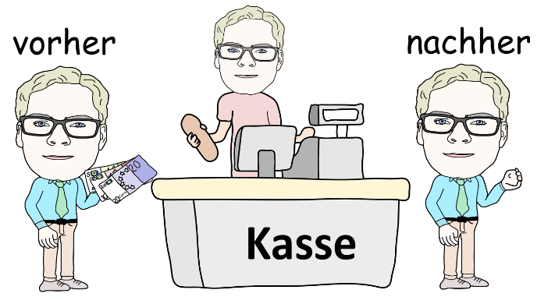
Elektrische Spannung
Betrachten wir genau wie bei der Stromstärke
zunächst die Situation an der Supermarktkasse.
Ein Kunde trägt sein Geld mit zu Kasse. Dort
gibt er es ab. So hat der Kunde vor der Kasse
mehr Geld als hinterher.

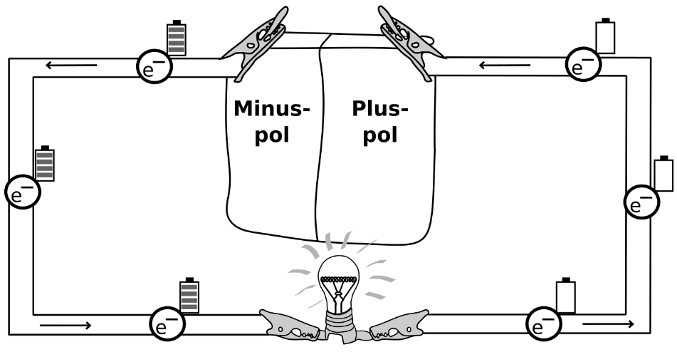
Bei einem Stromkreislauf ist dieses ähnlich. Anstelle von Kunden transportieren hier Elektronen etwas. In diesem Fall jedoch kein Geld, sondern
Energie. Bei einem einfachen
geschlossenen Stromkreis fließen freie
Elektronen aus dem Minuspol einer
Spannungsquelle (z.B. Batterie). Diese
Elektronen besitzen Energie. Die
Elektronen transportieren diese Energie
zu einem elektrischen Gerät (z.B. einer
Glühlampe). Dort geben die Elektronen
ihre elektrische Energie ab. Hinter der
Glühlampe besitzen die Elektronen
nahezu keine Energie mehr.
So wie eine Strecke in Metern und eine Zeit in Sekunden angegeben wird, wird die elektrische Spannung in der Einheit Volt (abgekürzt V) angegeben.

Wie kann man die elektrische Spannung messen?
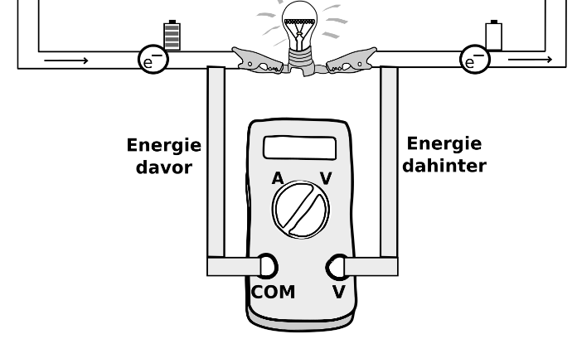
Um die elektrische Spannung zu messen verwendet man
Universalmessgeräte. Ein Stromkabel muss
in den COM- und ein Stromkabel in den V-Anschluss.
Außerdem muss man den Messbereich auf V (Volt) stellen.
Die Enden der Stromkabel müssen so in den Stromkreis
eingebaut werden, dass ein Stromkabel z.B. vor eine
Glühlampe und ein Stromkabel dahinter eingesteckt
wird. Das Messgerät zeigt dann an, wie viel Energie
die Elektronen abgegeben haben.

Die folgenden Abbildungen zeigen die Versuche einiger Schüler, die Spannung in einem
Stromkreis zu messen. Entscheidet für jede Abbildung, ob die Schüler die Stromstärke so
messen können oder nicht. Falls ein Fehler vorliegt, begründet kurz, warum man die Spannung so nicht messen kann.

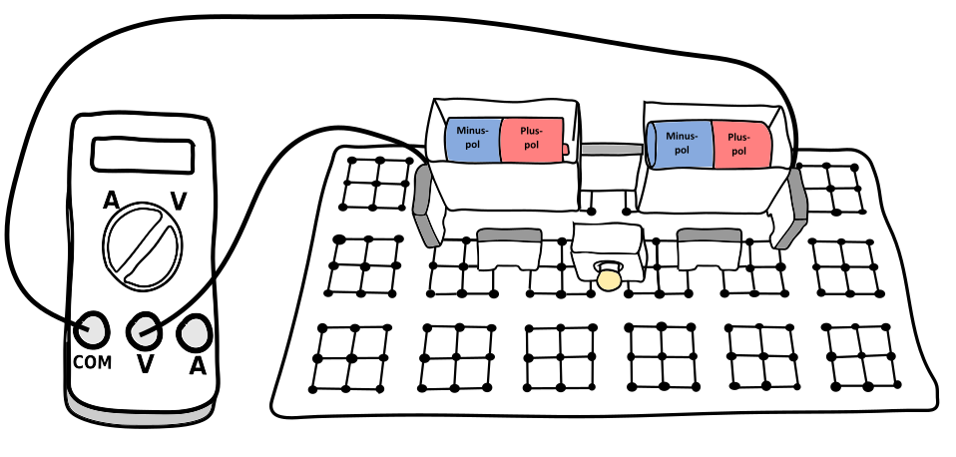
- Louisa
________________________
________________________
________________________
________________________
________________________

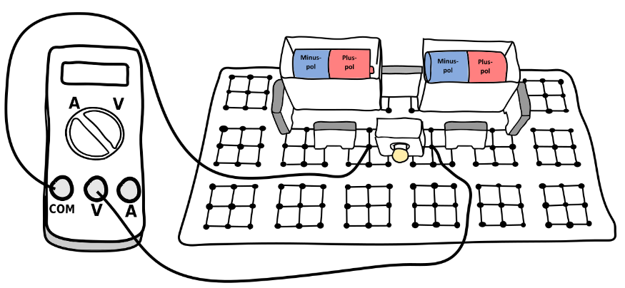
- Marc
________________________
________________________
________________________
________________________
________________________

- Susanne









